软件测试的核心是测试用例的编写，每个测试人员必须掌握的技能，必考题

等价类划分法

等价类划分的概念：

等价类划分法是一种典型的，重要的黑盒测试方法，是指某个输入域的子集合。在该自己子集合中，所有的输入数据对于揭露软件中的错误都是等效的。

等价类划分有效等价类和无效等价类。

在测试过程中，所有输入的数据都是等效的。

有效等价类：输入的数据，是符合软件的条件的，是合理合规的

无效等价类：输入的数据，是不符合软件的条件的，是不合理合规的。

举例：微信红包

第一考虑微信红包功能是否正常。

第二考虑它的异常情况

它的规格是什么：0.1～200，数字，最多小数点两位。

从4个方面去考虑它的异常情况：长度 类型 必填 重复

按数据范围划分：

有效的：0.01～200（1） 无效：小于0.001（2）

为2位小数以内（3）。 大于200（4）

0.01～200区间小数点后超出2位的值（5）

按照数据类型组成划分：

有效数字（6） 无效：非数字类型，f（英文），#，中文（7）

这是先用了等价类划分法先，把测试点给他分析出来了

再去设计用例

等价类划分法用例设计原则

1.划分有效类及无效等价类，为每一个等价类规定一个唯一的编号：

2.设计一个新的测试用例数据，使其尽可能多地覆盖尚未被覆盖的有效等价类，重复这一步，直到所有的有效等价类都被覆盖为止

使用一个新的数据去尽可能多的去覆盖有效等价类，如果有覆盖不到的有效等价类，那么就再写一个数据去覆盖还没有被覆盖的

3.设计一个新的测试用例数据，使其仅覆盖一个尚未被覆盖的无效等价类，重复这一步，直到所有的无效等价类都被覆盖为止。

边界值分析法

1.定义：边界值分析法是对等价类划分法的一个补充，边界值一般都是从等价类的边缘值去寻找。边界值分析的基本思想：正好等于，刚刚大于，刚刚小于边界的值作为测试数据

0.01～200的边界值：

0，0.01，002

199.99，200，200.01

一个充值功能：最少10块起冲，只能充整数，边界值是多少？

9，10，11

| 使用测试用例 | 测试输入 | 测试覆盖 | 边界值 |
| --- | --- | --- | --- |
| 输入正确红包0.01～200 | 0.01，0.02，199.99，200 | 1，3，6 | 有效边界值0.01，0.02  199.99，200  无效边界值0，201 |
| 输入金额＜0.01 | 0 | 2 |  |
| 输入金额大于200 | 201 | 4 |  |
| 金额输入小数点超过2位 | 0.111 | 5 |  |
| 输入非数字类型 | F，中文，《 | 7 |  |
| 输入负数，我们要考虑一下当你输入负数的时候是否也能够发送出去 |  |  |  |

课题作业：

密码长度为8～16位，数字，字母，符号至少包含两种

用边界值和等价类写出

|  |  |  |  |
| --- | --- | --- | --- |
| 有效等价类 |  | 无效等价类 |  |
| 长度 |  |  |  |
| 8（a），9（b），15（c），16（d） |  | 7（e），17（f） |  |
|  |  |  |  |
| 类型 |  |  |  |
| 数字+字母（g） |  | 纯数字（k） |  |
| 数字+符号（h） |  | 纯字母（l） |  |
| 字母+符号（i） |  | 纯符号（m） |  |
| 数字+字母+符号（j） |  | 非数字，字母，符号之外的类型（n） |  |
|  |  |  |  |
| 基础的测试用例 |  |  |  |
| ａ+g | abcdef11 | e | 12345as |
| b+h | ？12345678 | f | asdfgh？1234567890 |
| c+i | abcdefghijklm？？ | k | 123456789 |
| b+j | abc1234567890？/） | l | asdfghjkl |
|  |  | n | 我是大帅哥 |
|  |  | m | @#¥%………%$#@ |

场景法：

1.什么是场景法：

通过场景描述的业务流程图（业务逻辑图），也包括代码实现逻辑，设计用例来遍历场景（路径），验证软件系统功能的正确性。

1. 如何使用场景法

2.1画出流程图

矩形：表示步骤（操作，结果）

菱形：判断--是，否

注意：

场景法的重点是测试流程，因此每个流程 一个用例验证即可，流程测试没有问题并不能说明系统功能没有问题了，还需要针对**单步功能进行测试，只有单个功能点和流程测试，才算是充分的测试**

场景法举例

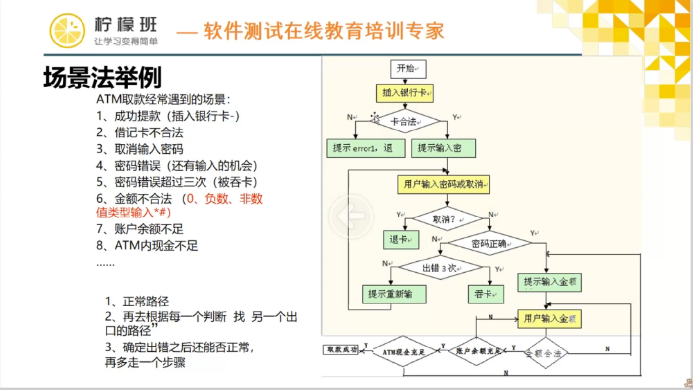

|  |  |  |  |
| --- | --- | --- | --- |
| 用例 |  | 路径 |  |
| 正确取款 |  | YNYYY |  |
| 插入公交卡 |  | N |  |
| 按下取消 |  | YY |  |
| 密码错误不超过3次 |  | YNNN |  |
| 密码错误超过三次 |  | YNNY |  |
| 取款金额为88 |  | Ynyn |  |
| 账户余额不足 |  | YNYYN |  |
| ATM余额不足 |  | YNYYYN |  |
|  |  |  |  |

错误推测法：

基于经验和直觉推测程序中所存在的各种错误，从而有针对性的设计测试用例的方法，

他的要素共有三点，分别为：经验，知识，直接。

错误推测法，是对于整个测试的一种补充

笔试面试：

编写测试用你你会用到什么方法？

接着问，你觉得你在写用例的时候用到了吗？（结合项目来打）====建议不要使用注册登录功能来举例